学校2026年廉政风险警示教育会暨招标集体谈话会
及政府采购政策实操培训会召开

9月24日下午，学校2026年廉政风险警示教育会暨招标集体谈话会及政府采购政策实操培训会召开。校党委委员、副校长穆军主持会议，校党委副书记符成彦、校纪委副书记汤兴洲出席会议并讲话。
会议分三个阶段进行。
第一阶段是：学校2026年廉政风险警示会暨招标集体谈话会。
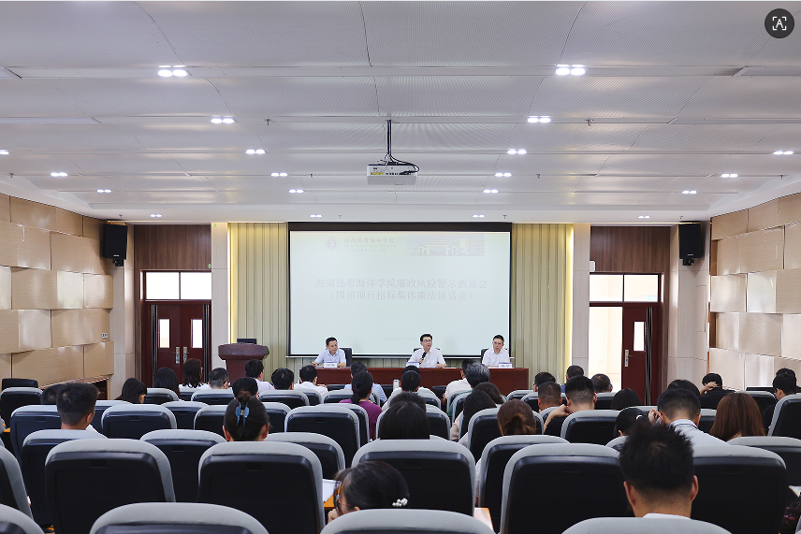
穆军副校长首先围绕政府采购业务廉洁履职、压实主体责任作重要讲话。
校党委副书记符成彦代表学校党委提出五个到位工作要求：一是思想认识要到位，二是警示教育要到位，三是责任压实要到位，四是风险防控要到位，五是执纪问责要到位。采购中心要切实扛起统筹协调、审核把关职责，各相关部门、各单位要认真履职尽责、主动协同配合，坚决维护学校整体利益，共同营造风清气正、规范高效的招标投标环境，为学校加快建设一流海洋大学保驾护航。
校纪委副书记汤兴洲引入典型警示案例，对学校政府采购工作特点进行深入的剖析，指出学校政府采购工作主要风险点和薄弱环节，强调学校政府采购工作需求要清楚、流程不绕道、认真履行职责、违规违纪必究。
最后，穆军副校长对全体与会人员开展廉政教育谈话，强调学校采购工作应严格遵守政府采购法律法规，压实采购人主体责任，重点防范项目采购廉政风险。采购中心要加强项目采购的工作指导，用户单位要做实做细采购需求调查等前期工作，合力做好“防围标串标、防流标风险、防用户不满意”的三防工作，创造清正廉洁的氛围确保高质量完成学校项目采购工作任务。
第二阶段是：政府采购政策及国债项目采购业务实操培训会。
采购中心就政府采购法律法规及相关政策、政府采购主要风险点及防范措施、项目采购需求编制、学校国债项目采购工作经验等几个方面进行系统宣讲，通过梳理政府采购风险点，结合近年来学校国债项目工作实际经验，站在用户单位视角开展业务实操培训，进一步落实项目采购工作指导要求。
科技处万武波副处长就学校国债项目采购工作进行了经验分享，同时代表学校一级用户提了相关要求。
第三阶段是：现场答疑会。
采购中心全体人员及科技处万武波副处长参与了交流答疑。
本次会议获得了学校各采购项目用户单位的积极响应，共有62名老师参加了本次会议。

